淡江時報 第 829 期
電機系獲土耳其世界盃機器人足球亞軍
學校要聞
【本報訊】本校機器人為國爭光的喜訊再添一樁！電機工程學系教授翁慶昌所指導的「智慧型控制實驗室」機器人研發團隊，於7月5日至11日參加在土耳其伊斯坦堡舉辦的「2011 RoboCup世界盃機器人足球賽：小型人形機器人組」，本校機器人團隊第一次參加「技術挑戰賽」，便擊敗其他國內外隊伍，奪得該項積分亞軍。

有來自美國、德國、日本、法國、新加坡、中國、泰國、伊朗、墨西哥及台灣等數十個國家的24個隊伍參與，本校參賽的機器人團隊成員包括人形機器人組隊長電機博四胡越陽，以及隊員電機博五劉智誠、博二余家潤、碩二曾義翔、碩一鐘皓家、陳立峰及王傳崴。

比賽內容包括「擲邊線球」、「帶球避障」及「交互傳球」3項。此次比賽與以往的「FIRA世界盃機器人足球賽：人形機器人組（HuroCup）」不同的是，FIRA比賽以競走、投籃賽、罰踢賽、攀岩賽等項目之特定功能為主，由單一機器人完成比賽任務；而RoboCup比賽則由兩到三個機器人互動進行，著重各項功能的整合，配合影像、策略、機器人的行走能力與場地定位能力，進而做出攻擊之策略。本校機器人在「帶球避障」項目中表現尤其亮眼，為唯一完成該項挑戰的隊伍，驚艷全場。

隊長胡越陽表示，能夠在技術挑戰賽獲得亞軍並展現團隊實力，最大原因在於學弟妹平日的努力，與學長姐經驗的傳承，希望未來能夠繼續為校爭光，再創佳績。隊員陳立峰說：「比賽最重要的是過程，無論結果如何，我們已盡了最大的努力；此外，參與就是一種學習，出國參加國際比賽，讓我們看到其他國家隊伍不一樣的實現方式，是一件很興奮的事。」
2011/08/11

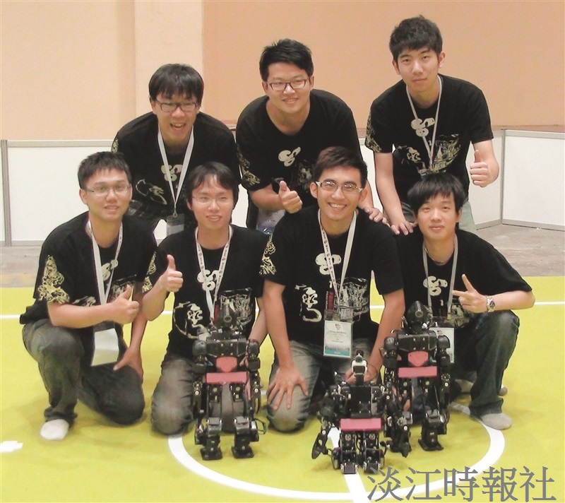
本校電機系機器人團隊佳績連連，第一次參加技術挑戰賽，即獲得佳績。（圖／電機系提供）

